**内容1 课程设计任务、主要内容、目标与要求；直流电动机脉冲宽度调制型功率放大器的原理与结构分析**

1. **简述本课程设计主要内容与目的**

进一步夯实《自动控制实践A》讲述电机工作原理与驱动原理 ，学以致用，主要目标：

• 掌握直流电动机脉冲宽度调制型功率放大器的原理与结构。

• 掌握编码器的工作原理与输出信号处理方法。

• 掌握直流电动机的特性及测试方法。

• 掌握直流电动机脉冲宽度调制型功率放大器驱动时电枢电流波动的影响因素及改善方法。

• 掌握控制系统的构成以及搭建控制系统的能力，提高学生们的动手实践意识，为毕业设计等后续课程奠定必要的实践基础。

1. **简述本课程开展任务与目标，考核与答辩形式；**

任务：

• 设计并实现直流电机的脉冲宽度调制型功率放大器。

• 设计编码器正交编码信号的四细分电路。

• 通过电流传感器测试直流电动机电枢电流。

目标：

• 掌握直流电动机脉冲宽度调制型功率放大器的原理与结构。

• 掌握编码器的工作原理与输出信号处理方法。

• 掌握直流电动机的特性及测试方法。

• 掌握直流电动机脉冲宽度调制型功率放大器驱动时电枢电流波动的影响因素及改善方法。

• 掌握控制系统的构成以及搭建控制系统的能力，提高学生们的动手实践意识，为毕业设计等后续课程奠定必要的实践基础。

考核：

现场查看结果（每次课）+ 提交报告（每次课）+ 答辩（最后一次课PPT+汇总报告）

答辩形式：PPT+汇总报告，PPT陈述本次课程设计内容，进展与收获。

1. **详细阐述整体电路设计方案，包括主要功能模块及其作用，电压/电流的运行流程图与逻辑关系等；给出本设计电路PCB板图片，并阐述其各模块的排布组成；**

设计方案：电路通过TL494产生占空比、频率可调的PWM信号用于驱动电机。L298N将PWM信号作为输入，可对电机进行控制与调速。

电机运动时，电流可通过霍尔元件ACS712得到反馈（反馈输出为与电流线性相关的电压值）。

运行流程图：

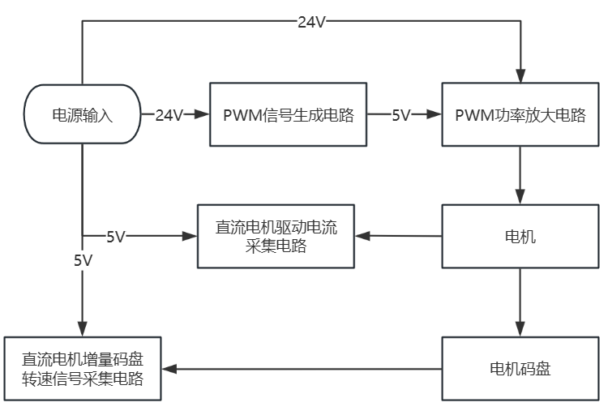

设计电路PCB板图片：

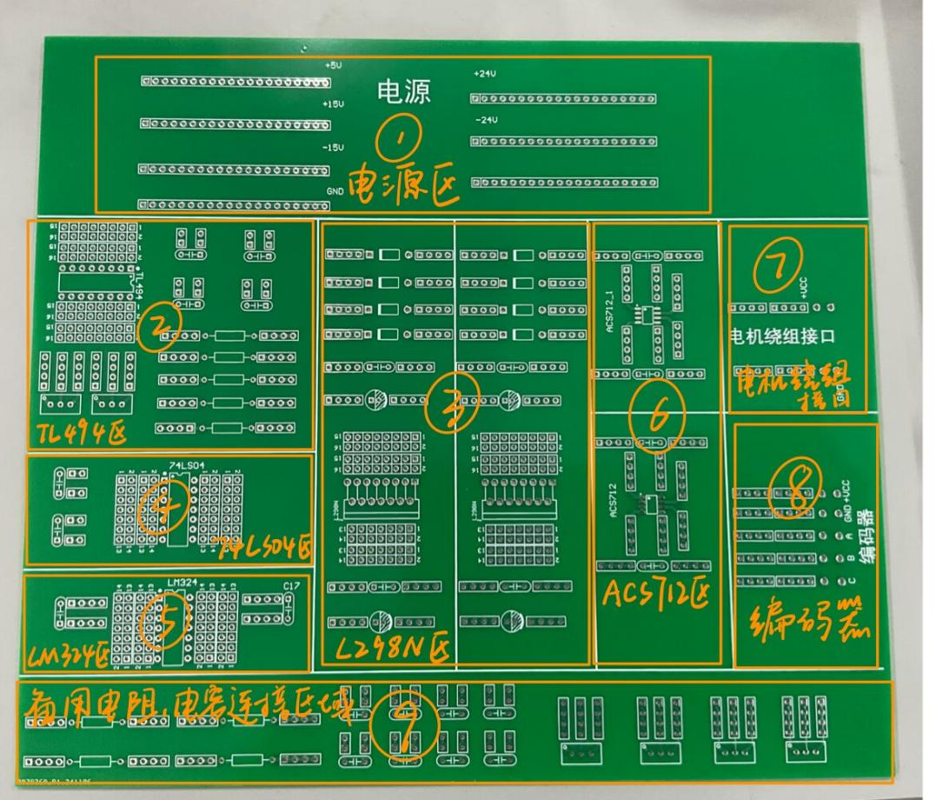

1. 电源区：用于提供±24V、±15V、±5V供电接口以及接地端子。
2. TL494区：用于连接TL494产生脉冲。
3. L298N区：用于连接L298N，进行功率放大。
4. 74LS04区：可选择连接或不连接，用于将TL494产生的一路脉冲信号反相，以生成两路彼此反相的信号，用于连接至L298N的INA和INB。用不到。
5. LM324区：用于连接运放。用不到。
6. ACS712区：用于连接电流采集芯片。
7. 电机绕组接口：用于连接电机绕组。
8. 编码器：用于连接编码器。
9. 备用电阻、电容连接区域。
10. **详细描述涉及到的控制元件实物名称，主要功能与主要技术参数；**

（一）TL494 脉宽调制控制电路：

1、主要功能：在单个芯片上集成了构建脉宽调制 (PWM) 控制电路所需的所有功能。该器件主要设计用于电源控制，可灵活地根据具体应用来定制电源控制电路。

2、技术参数：

表1 极限参数

|  |  |  |  |  |
| --- | --- | --- | --- | --- |
| **物理量** | **描述** | **最小值** | **最大值** | **单位** |
| **VCC** | 电源电压 |  | 41 | V |
| **VI** | 放大器输入电压 |  | VCC+0.3 | V |
| **VO** | 集电极输出电压 |  | 41 | V |
| **IO** | 集电极输出电流 |  | 250 | mA |

表2 建议运行条件

|  |  |  |  |  |  |
| --- | --- | --- | --- | --- | --- |
| **物理量** | **描述** | | **最小值** | **最大值** | **单位** |
| **VCC** | 电源电压 | | 7 | 40 | V |
| **VI** | 放大器输入电压 | | -0.3 | VCC-2 | V |
| **VO** | 集电极输出电压 | |  | 40 | V |
| **IO** | 集电极输出电流（每个晶体管） | |  | 200 | mA |
|  | 进入反馈端子的电流 | |  | 0.3 | mA |
| **fOSC** | 振荡器频率 | | 1 | 300 | kHz |
| **CT** | 计时电容器 | | 0.47 | 10000 | nF |
| **RT** | 计时电阻器 | | 1.8 | 500 | kΩ |
| **TA** | 自然通风条件下的工作温度范围 | TL494C | 0 | 70 | ℃ |
| LT494I | -40 | 85 |

表3 电气特性：输出特性

|  |  |  |  |  |  |
| --- | --- | --- | --- | --- | --- |
| **参数** | **测试条件** | **最小值** | **典型值** | **最大值** | **单位** |
| **集电极关断状态电流** | VCE = 40V，VCC = 40V | 2 |  | 100 | μA |
| **发射极关断状态电流** | VCC = VC = 40V，VE = 0 |  |  | -100 | μA |
| **集电极 - 发射极饱和电压（共射接法）** | VE = 0，IC = 200mA |  | 1.1 | 1.3 | V |
| **集电极 - 发射极饱和电压（共集接法）** | VO(C1/C2) = 15V，  IE = –200mA |  | 1.5 | 2.5 | V |
| **输出控制输入电流** | VI=Vref |  |  | 3.5 | mA |

表4 开关特性

|  |  |  |  |  |  |
| --- | --- | --- | --- | --- | --- |
| **物理量** | **测试条件** | **最小值** | **典型值** | **最大值** | **单位** |
| **上升时间** | **共发射极配置** |  | 100 | 200 | ns |
| **下降时间** |  | 25 | 100 | ns |
| **上升时间** | **共射极配置** |  | 100 | 200 | ns |
| **下降时间** |  | 40 | 100 | ns |

1. L298N

1、主要功能：双路全桥电机驱动电路。接收来自TL494芯片提供的PWM信号，并对其进行功率放大处理，从而生成足够强大的脉冲信号来有效驱动电机。

2、技术参数：

表1 极限参数

|  |  |  |  |
| --- | --- | --- | --- |
| **物理量** | **描述** | **数值** | **单位** |
| **VS** | 供电电压 | 50 | V |
| **VSS** | 逻辑输入电压 | 7 | V |
| **VIN** | 输入/使能电压 | -0.3 to 7 | V |
| **Io** | 峰值输出电流 |  |  |
| (不可重复 t=100us) | 3 | A |
| (可重复) | 2.5 | A |
| (直流运行) | 2 | A |

表2 电气特性

|  |  |  |  |  |  |
| --- | --- | --- | --- | --- | --- |
| **物理量** | **描述** | **最小值** | **典型值** | **最大值** | **单位** |
| **VS** | 供电电压 | VIH+2.5 |  | 46 |  |
| **VSS** | 逻辑供电电压 | 4.5 | 5 | 7 | V |
| **VIL** | 输入低电平电压（input端子） | -0.3 |  | 1.5 | V |
| **VIH** | 输入高电平电压（input端子） | 2.3 |  | VSS | V |
| **IIL** | 输入低电平电流（input端子） |  |  | -10 | μA |
| **IIH** | 输入高电平电流（input端子） |  | 30 | 100 | μA |
| **Ven=L** | 输入低电平电压（enable端子） | -0.3 |  | 1.5 | V |
| **Ven=H** | 输入高电平电压（enable端子） | 2.3 |  | VSS | V |
| **Ien=L** | 输入低电平电流（enable端子） |  |  | -10 | μA |
| **Ien=H** | 输入高电平电流（enable端子） |  | 30 | 100 | μA |
| **fC** | 开关频率 |  | 25 | 40 | kHz |

1. ACS712芯片：

1、主要功能：由一个精确的，低偏移的线性霍尔电路组成，该电路的铜传导路径位于芯片的表面附近。流过该铜导电路径的外加电流会产生一个磁场，霍尔IC将其转换成比例电压。通过一内置的霍尔电路实现交/直流电流传感功能。

2、技术参数：

表1 极限参数

|  |  |  |  |  |
| --- | --- | --- | --- | --- |
| **物理量** | **描述** | **最小值** | **最大值** | **单位** |
| **VCC** | 供电电压 |  | 8 | V |
| **VRCC** | 反向输入电压 | -0.1 |  | V |
| **VIOUT** | 输出电压 |  | 8 | V |
| **VRIOUT** | 反向输出电压 | -0.1 |  | V |

表2 运行时推荐参数及电气特性

|  |  |  |  |  |  |
| --- | --- | --- | --- | --- | --- |
| **物理量** | **描述** | **最小值** | **典型值** | **最大值** | **单位** |
| **VCC** | 供电电压 | 4.5 | 5.0 | 5.5 | V |
| **ICC** | 供电电流 | 6 | 8 | 11 | mA |
| **tr** | 上升时间 |  | 5 |  | Μs |
| **f** | 频率带宽 | 50 |  |  | kHz |

1. **写出脉冲宽度调制型功率放大器的原理与结构；**

原理：脉冲宽度调制（PWM）是一种通过改变脉冲信号的宽度来控制输出信号的功率的调制技术。其原理是面积等效原理: 冲量相等而形状不同的窄脉冲加在具有惯性的环节上时，其响应效果基本相同。其中冲量指窄脉冲的面积；效果基本相同是指环节的输出响应波形基本相同，仅在高频分量上有区别。

比如，一个如a)图所示的正弦波可以用b)图所示的窄脉冲来等效。

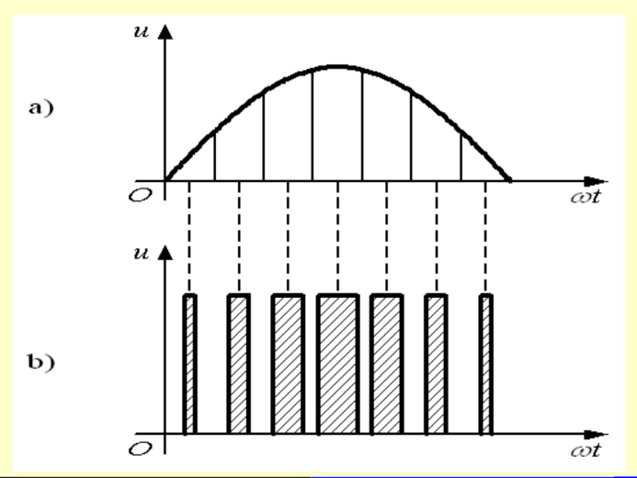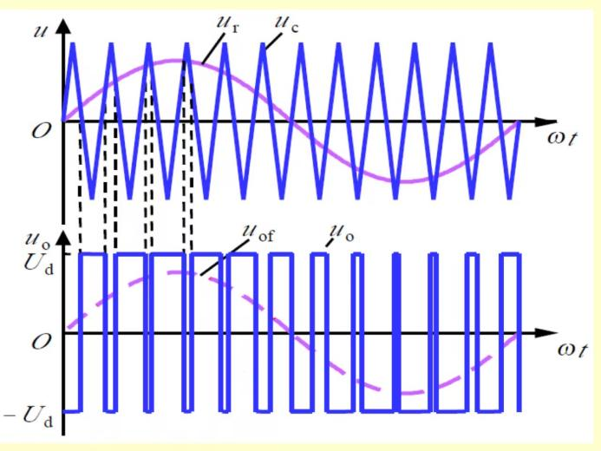

右图使用调制波（正弦波）和载波（参考三角波）相比较决定输出的极性。

结构:

PWM功放的工作流程是先将输入信号转变为脉冲信号，之后利用功率放大器增强这些脉冲信号，最终通过滤波电路把脉冲信号恢复成模拟输出信号。整个过程可以划分为以下四个主要部分：

1. 输入信号处理单元：此单元负责接收并初步处理输入信号，通常包含一个比较器和一个可调整的参考电压源。比较器的作用是对比输入信号和设定的参考电压，产生相应的脉冲信号。

2. 脉冲调制单元：这个单元的任务是基于输入信号的特点，比如幅度和频率，来生成脉冲信号。它是通过调整脉冲的宽度和周期，以适应不同输出功率的需求。

3. 功率放大单元：这部分旨在放大脉冲信号，使用开关元件（例如MOSFET或IGBT）作为功率放大器的核心组件。脉冲信号指导这些开关元件的开启与关闭，以此达到调节输出功率的效果。此外，功率放大单元还配备有驱动电路，确保开关元件能够高效准确地执行开关操作。

4. 输出滤波单元：该单元的功能是将脉冲信号转变回模拟输出信号。通过滤波电路去除脉冲信号中的高频成分，确保输出的是平滑的模拟信号。常用的滤波方案包括但不限于低通滤波器和LC滤波器。

5. 反馈控制单元：这一部分确保输出信号的稳定性。它通过监测输出信号，并将其与原始输入信号对比，根据差异调整脉冲宽度和周期，从而使输出信号保持在期望的水平上。

1. **对H桥电路工作原理进行阐述与分析。**

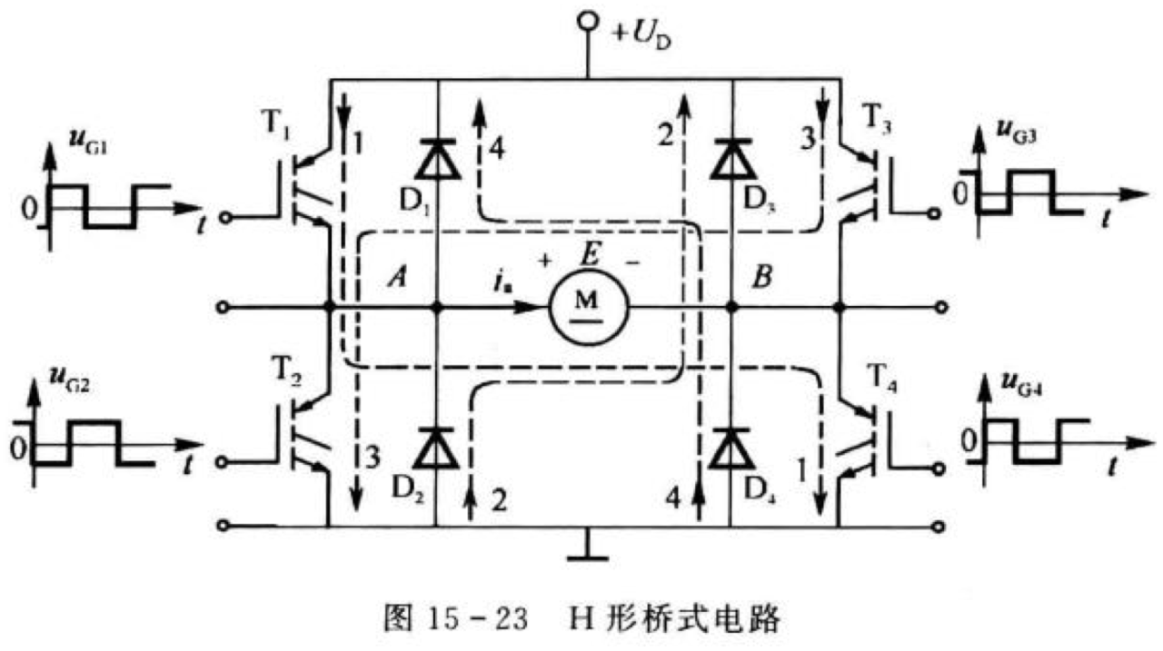

当PWM波的占空比超过50%，其工作过程可以细分为两个阶段（设一个周期的时间长度为T，高电平持续时间为t1）：

1. 0 < t < t1：在此期间，电流按照下图中标记为1的路径流动。具体来说，当T1和T4处于饱和导通状态而T2和T3截止时，电源的正极会直接连接至电机的正极，同时电源的负极连接到电机的负极。这种配置使得电流由电源正极流向电机，促使电机沿预期方向旋转。随着电流逐渐增加，电磁转矩也相应增大，且方向与电机旋转方向一致。

2. t1 < t < T：在这一阶段，由于T1和T4停止导通，UAB电压显著降低，导致T2和T3也进入截止状态，而D2和D3则保持导通。此时，电流路径变为从地→D2→A→B→D3→+UD，即图示中的2号路径。尽管电机依旧处于电动模式（电磁转矩的方向仍然与旋转方向相同），但由于电流逐渐减少，电磁转矩也随之减弱。实际上，电机在这个过程中像是在向电源“充电”。

对于PWM波占空比低于50%的情况，也可以分为两个类似的阶段：

1. t1 < t < T：在这个时间段内，电流遵循上图中3所指示的路径。当T2和T3饱和导通，而T1和T4截止时，电源的正极会被连接到电机的负极，反之亦然。这样的连接方式导致电流从电源的负极流向电机，产生与电机旋转方向相反的电磁转矩，其强度也在不断增加。电机在这种情况下处于反接制动状态，即电源正在向电机输送能量。
2. 0< t < t1或者nT < t < nT + t1：电流则沿着图中4所示的路径流动。此时，T2和T3均处于截止状态，仅D1和D4导通。电流路径为从地→D4→B→A→D1→+UD，表明电机正处于发电机模式（即回馈制动状态）。在此过程中，电流的绝对值逐渐减小，电机开始向电源回馈能量。

综上所述，在实际应用场景中，上述第一种情况的总体效果是电机两端的平均电流值为正，导致电机向前旋转；而第二种情况的结果则是电机两端的平均电流值为负，促使电机反向旋转。